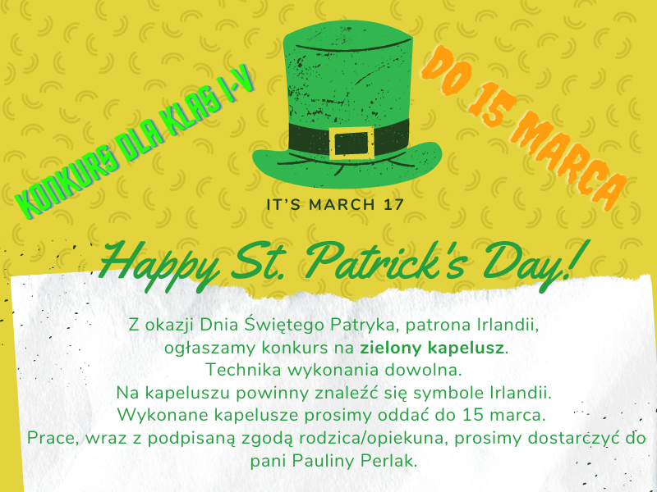

**REGULAMIN KONKURSU PLASTYCZNO - JĘZYKOWEGO**

**ZIELONY KAPELUSZ ŚWIĘTEGO PATRYKA**

W ramach obchodów Dnia Świętego Patryka Szkoła Podstawowa nr 1 w Będzinie organizuje konkurs dla uczniów klas I-V

1. CELE KONKURSU

* rozwijanie zainteresowań językiem obcym;
* motywowanie uczniów do doskonalenia sprawności językowych;
* zachęcenie do rozwijania zdolności plastycznych uczniów i umożliwienie ich zaprezentowania;
* poszerzanie wiedzy o kulturze i zwyczajach krajów anglojęzycznych.

1. ZAŁOŻENIA ORGANIZACYJNE

* Konkurs organizowany jest dla uczniów klas I –V SP nr 1 w Będzinie;
* Oceny prac dokonuje Komisja Konkursowa w skład której wchodzą nauczyciele języków obcych, nauczyciel plastyki oraz dyrektor/wicedyrektor szkoły;
* Liczy się pomysłowość i nawiązanie do symboli Irlandii;
* Każdy z uczestników może wykonać jedną pracę, nie dopuszcza się prac zbiorowych;
* Technika plastyczna: dowolna;
* Praca konkursowa musi być podpisana (karteczka z imieniem, nazwiskiem, klasą);
* Pracę konkursową wraz z załącznikiem 1. (zgoda rodziców/ opiekunów prawnych) należy przekazać nauczycielom języka obcego. Prace bez dołączonej zgody nie będą przyjmowane;
* Ostateczny termin składania prac: 15 marca 2023. Po tym terminie prace nie będą przyjmowane;
* Wystawa prac i ogłoszenie wyników: marzec 2023 ;
* Laureaci za zajęcie I, II, III miejsca otrzymują dyplom oraz nagrodę. Organizatorzy konkursu w szczególnej sytuacji przewidują wyróżnienia.